Тема занятия: Комплексные чертежи и аксонометрические проекции геометрических тел
Цель занятия: Освоить практические навыки построения комплексных чертежей и аксонометрических проекций геометрических тел с нахождением проекций точек и линий, принадлежащих поверхности данного геометрического тела.
Методические указания:
Для выполнения графической работы по построению комплексных чертежей и аксонометрических проекций геометрических тел с нахождением проекций точек и линий, принадлежащих поверхности данного геометрического тела необходимо проработать по учебнику следующие темы:
- Методы проекцирования. Эпюр Монжа. Проецирование плоскости. Способы преобразования проекций: разобрать упражнения по построению проекции точки и отрезка прямой по заданным координатам на плоскости чертежа и в наглядном пространственном изображении методом прямоугольного параллельного проецирования, применяемое для приобретения навыков дальнейшего выполнения графических работ по построению комплексного чертежа модели и изображению ее в пространстве.
- Аксонометрические проекции. Поверхности и тела. Сечение геометрических тел плоскостями: разобрать упражненияна построение проекций плоских фигур для приобретения навыков для дальнейшего выполнения графических работ по построению комплексного чертежа модели и упражнения по определению натуральной величины плоских фигур тремя способами.
Изображения предметов на чертежах выполняют методом прямоугольного (ортогонального) проецирования. При этом изображаемый предмет располагают между глазом наблюдателя и плоскостью проекций, через все точки предмета проводят проецирующие лучи под прямым углом к плоскости проекций и получают прямоугольную (ортогональную) проекцию на плоскости.
Наиболее полное представление о предмете дает проецирование на три взаимно перпендикулярные плоскости проекций.
За основу построений предлагается выбрать тела вращения и гранные тела (по своему варианту).
Компоновка осей эпюра производится произвольно.
На образце выполнения задания (рис. 1) в качестве примера показано выполнение проекций призмы, пирамиды, цилиндра, конуса и построение заданных на их поверхностях точек, а также изображены построенные по их проекциям аксонометрические проекции с изображением точек в пространстве.

Образец выполнения задания
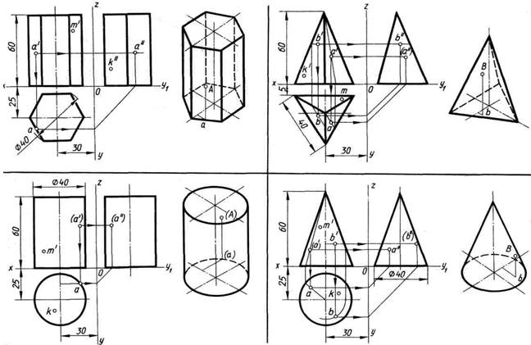
Рисунок 1

ЗАДАНИЕ:
На листе формата А3 построить в трех проекциях комплексный чертеж геометрических тел в масштабе 1:1, по заданным размерам своего варианта и условию рис. 2. Найти проекции точек расположенных на их поверхностях. По выполненным чертежам построить аксонометрические проекции геометрических тел с нахождением точек в пространстве.
Варианты заданий
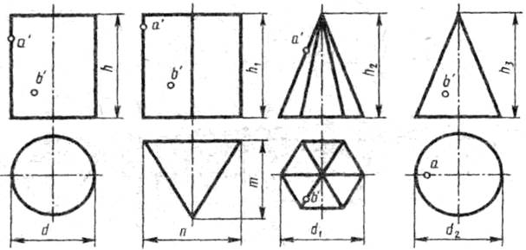
Рисунок 2.

№ варианта | Размеры, мм
d | d₁ | d₂ | h | h₁ | h₂ | h₃ | n | m
1, 11, 21
2, 12, 22
3, 13, 23
4, 14, 24
5, 15, 25
6, 16, 26
7, 17, 27
8, 18, 28
9, 19, 29
10, 20. 30

Порядок выполнения работы:
1 - ознакомьтесь с вариантом задания;
2 - выполните компоновку на листе формата А3, наметив количество геометрических тел на листе и выберите расположение осей эпюра, применив 1 или 2 листа формата;
3 - постройте в тонких линиях три проекции геометрических тел по заданным размерам;
4 - выберите расположение осей октанта;
5 - выполните аксонометрическую проекцию построенных геометрических тел;
6 - постройте заданные на поверхностях тел точки, по образцу выполненных точек А и В;
7 - проставьте размеры;
8 - обведите контуры тел в октанте и на эпюре.
9 - заполните основную надпись.
Название чертежа – Тела геометрические

